МКОУ «Новомонастырская СОШ»

Классный час
«Здоровый образ жизни»
2 класс
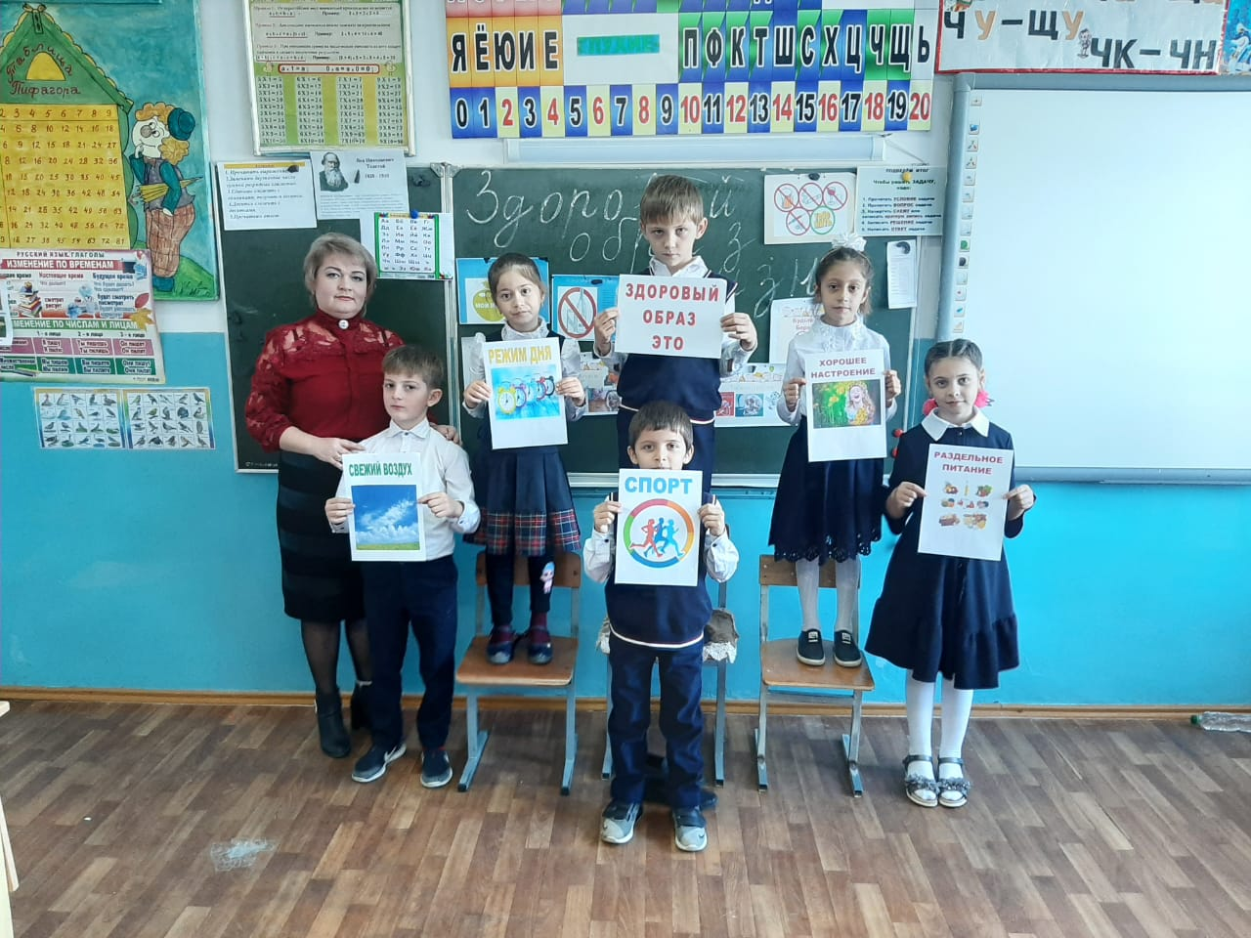
Подготовила и провела:
Деревянко Г.П.
2019г.

Классный час на тему: "Здоровый образ жизни"
Дидактическая цель: создать условия для формирования представления о понятии «здоровая личность», о негативном влиянии вредных привычек на здоровье человека; способствовать воспитанию позитивного представления о здоровом образе жизни, интереса к различным видам спорта.
Планируемые результаты:
Личностные:
-выражать положительное отношение к процессу познания;
-оценивать собственную учебную деятельность.
Регулятивные:
-удерживать цель деятельности до получения её результата;
-действовать по плану и инструкции.
Познавательные:
-воспроизводить по памяти информацию, необходимую для решения учебной задачи;
-приводить примеры в качестве доказательства выдвигаемых положений.
Коммуникативные:
-высказывать и аргументировать свою точку зрения;
-строить небольшие монологические высказывания.
Класс: 2
I.Подготовительный этап
1. Организационно-подготовительный
Прозвенел звонок для нас Всех ребят позвал он в класс. Чтобы дети не ленились, С удовольствием трудились. Всем здоровья пожелаем, Классный час наш начинаем.
- Добрый день, дорогие ребята. Мне приятно видеть вас всех доброжелательными, весёлыми, красивыми.
2. Открытие темы и цели занятия
- Ребята, ответьте на вопрос: Что на свете дороже всего? (Здоровье)
- Почему вы так считаете?
- Как вы считаете, о чем мы будет разговаривать на нашем занятии? Правильно, о здоровье. А что именно нам следует узнать?
- Вместе с вами мы проведём необычное занятие и попробуем ответить на вопрос «Что такое здоровая личность?». И вы мне в этом поможете (слайд 1).
II.Конструирующий этап
Учитель:
Пусть весна улыбается нам в окно,
Но в классе у нас уютно и светло!
Всегда мы здоровы, с зарядкой дружны,
Нам спорт с физкультурой,
Как воздух нужны.
А с ними порядок, уют, чистота,
Эстетика. В общем, сама красота!
Здоровье своё бережём с малых лет.
Оно нас избавит от болей и бед!

б) беседа
- Что помогает нам оставаться сильными, крепкими, бодрыми? (Спорт.)
- Ещё в Древней Греции на высокой скале были высечены слова: «Если хочешь быть сильным – бегай! Если хочешь быть красивым – бегай! Если хочешь быть умным – бегай!» - Как вы понимаете эти слова? (Люди, которые заботятся о своём здоровье, должны вести активный образ жизни, заниматься спортом, тогда они будут непобедимыми, умными, красивыми.) (слайд 2)
- Почему одни люди болеют часто и тяжело, а другие – редко и быстро выздоравливают?
- Назовите помощников, которые помогают нам закаляться. (слайд 3)
-Наше здоровье зависит во многом от того, каким воздухом мы дышим. Поэтому, что мы должны делать ? (Чаще проветривать, свежий воздух не выносят микробы, зато они обожают душные комнаты. Гулять на улице не менее 1,5 часов) (слайд 4)
- Чаще бывайте на свежем воздухе, вы отдохнёте, наберётесь сил и увидите красоту природы.
- Как влияет на нас красота природы? (Улучшает настроение, снимает стресс) (слайд 5)
- А ведь хорошее настроение тоже сохраняет наше здоровье!
- Как можно улучшить своё настроение?
- Ребята, скажите, что содержится в еде? (Белки, жиры, углеводы, витамины.) (слайд 6)
- Чтобы расти крепкими и здоровыми, нам нужно правильно питаться. Какие правила питания вы знаете?
Итак, назовите секреты сохранения здоровья. Что же нам поможет его сохранить? (слайд7)
- спорт
-закаливание
-хорошее настроение
-правильное питание
-гигиена
-режим дня
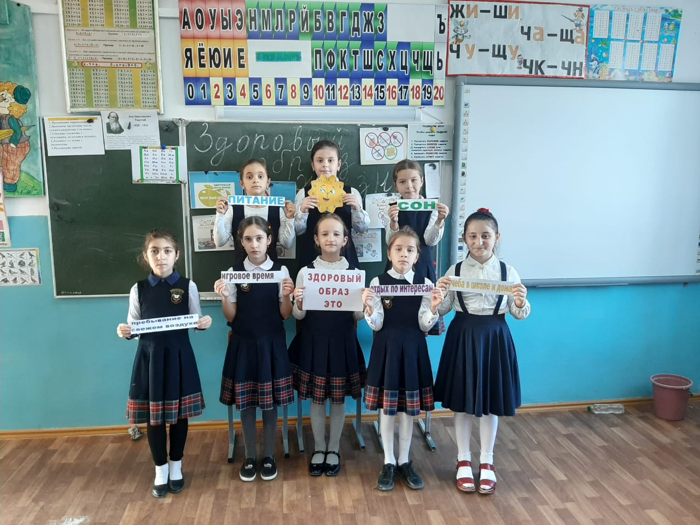
г) рассказ учителя о вредных привычках
Вредные привычки: курение, употребление алкоголя, наркотических веществ, малоподвижный образ жизни – наносят большой вред человеку, его физическому, психическому и нравственному здоровью, а это самое главное в здоровой личности. Вредные привычки – это лишь первый этап опасного пути, за ним всегда будет второй – серьезные болезни, снижение жизненного тонуса и отсутствие жизненного успеха.
Например: в настоящее время многие ученые признают, что курение – это медленное самоубийство. Медики установили, что каждая выкуренная сигарета стоит курящему 15 минут жизни. Эти минуты постепенно складываются в годы. Курящий живет на 5-7 лет меньше, чем ему отведено природой (слайд 8-10).
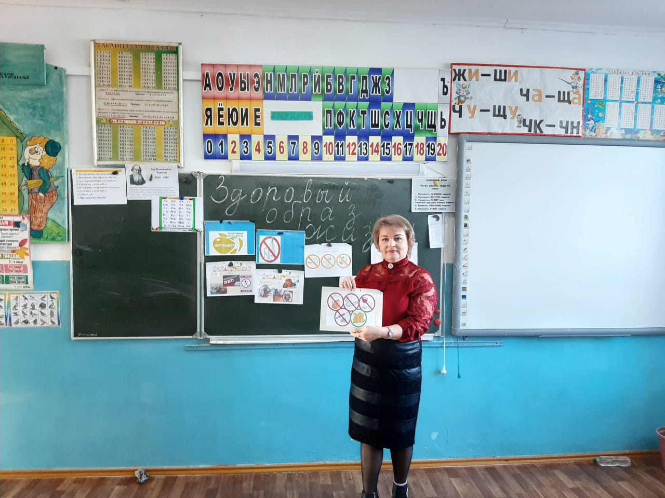
д) работа с пословицами
Ребята, сейчас вы поработаете в группах, вам необходимо, как можно быстрее и правильно собрать рассыпавшуюся пословицу, а затем объяснить ее значение.
Наша здоровье – в наших руках!
Этот лозунг у всех на устах.
Чтобы в том вас сейчас убедить,
Разрешите в игру пригласить..
•Здоров будешь – всего добудешь.
•В здоровом теле – здоровый дух.
•Здоровья за деньги не купишь.
2.Систематизированный
а) выполнение задания «Подбери слово»
Что такое здоровая личность? Давайте ответим на вопрос, а что такое личность?
Личность – это человек.
Ну а теперь выясним, что подразумевается под понятием здоровая личность:
Характеристика здорового человека: (выбрать подходящие слова)
Красивый, ловкий, злой, доброжелательный, стройный, трудолюбивый, ленивый, отзывчивый, справедливый, уверенный, жадный. (слайд 11)
Так как вы поняли, что такое «здоровая личность»?
б) отгадывание загадок
Ребята, а сейчас я вам буду загадывать загадки
В этом светлом магазине
Ты увидишь на витрине
Не одежду, не продукты,
И не книги, и не фрукты.
Здесь микстура и таблетки,
Здесь горчичники, пипетки.
Мази, капли и бальзамы
Для тебя, для папы с мамой.
Для здоровья человека
Открывает дверь - ...
(Аптека)
Этот дом многоэтажный
Чистый, светлый, очень важный.
Встретишь разных здесь врачей.
Лечат взрослых и детей.
Будете лежать в постели,
Коль серьезно заболели.
Не хотим здесь очутиться!
Где, скажите-ка? - ...
(В больнице)
III.Итоговый
1. Аналитический
Мы сегодня с вами выявили, что такое «здоровая личность» и какими качествами она обладает.
Закончим классный час замечательной кричалкой. После каждой строчки отвечайте громко: «Да, да, да!»
Будем беречь мы здоровье всегда. (Да, да, да!)
Будем спокойны, как в речке вода. (Да, да, да!)
Мудрыми будем, как в небе звезда. (Да, да, да!)
Хоть трудно бывает нам иногда. (Да, да, да!)
Курить мы не будем нигде, никогда. (Да, да, да!)
Все замечательно будет тогда! (Да, да, да!) (слайд 12)
2. Рефлексивный
В завершении нашего занятия я хочу вам подарить частичку тепла нашего огонька, пусть эти сердца оставят в вашей душе атмосферу тепла и доброго отношения друг к другу. Всего вам доброго. (слайд 13)

